**• Почему идет снег?**

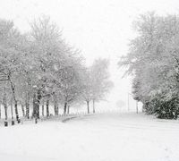

**Вся вода, находящаяся на Земле, постепенно испаряется. С поверхности рек, озер, морей и океанов под действием солнечных лучей постоянно испаряются маленькие частички воды. Поэтому в воздухе всегда содержится некоторое количество водяного пара. Это и является причиной того, что иногда идет дождь, снег или град, появляется роса или иней.**

**Водяной пар постепенно поднимается вверх и когда температура становится ниже нуля, он замерзает. Так образуются снежинки. Проще говоря, снег – это замерзшая вода. Маленькие кристаллы сначала очень малы и свободно летают в воздухе, соприкасаясь друг с другом и склеиваясь. Так они становятся тяжелее. И когда они набирают вес на столько что становятся тяжелее воздуха, снежинки начинают падать на землю. Это явление называется снегопадом.**

**• Как образуется туман?**

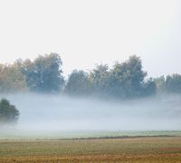**Туман заволакивает все вокруг: и дома, и машины, и людей. В городе он кажется плотнее, гуще, чем в деревне, из-за большого содержания пыли и сажи в воздухе. Появляясь, он образовывает плотное покрывало. То, что было видно до тумана, теперь не разглядишь.**

**Кажется, что большое облако опустилось с неба и накрыло все вокруг своей белой пеленой.**

**Такое явление природы чаще проявляется с наступление осени, когда воздух охлаждается быстрее, чем земля или вода. Туман образуется в тихую погоду вечером или под утро в низких местах над землей и над водоемами. Ночью земля начинает остывать и нижние слои воздуха тоже становятся холоднее. Когда прохладный воздух соприкасается с теплым, образуется туман, водяной пар превращается в множество маленьких капелек воды.**

**Туман и облако в небе по сути одно и тоже. Просто, когда облако находится у поверхности земли, мы называем его «туман».**

**• Почему луну называют месяц?**

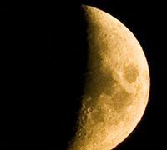**Полную луну можно увидеть далеко не каждый день. Сначала на небе появляется узенький серп, затем Луна становится все шире, полнеет день ото дня и через некоторое время становится полностью круглой. А затем, через несколько дней она начинает становиться все меньше и меньше, снова становится узеньким серпом. Такие изменения луны происходят каждые четыре недели или за 29 с половиной суток. Это называется лунный месяц. Он послужил основой для создания календаря. Поэтому серп луны и стали называть «месяцем».**

**• Какая польза от земляного червя?**

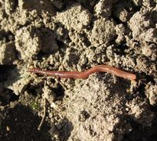**Тело земляного червя тонкое, вытянутое, круглое, состоящее из множества колец, поэтому его еще называют кольчатым. Еще Чарльз Дарвин, известный ботаник и натуралист, изучал земляных червей и понял, что они приносят большую пользу для роста растений. Они роют в земле ходы, через которые легче проникает вода и воздух. Рыхлят и удобряют почву. Поэтому, увидев у себя на огороде червя, не обижайте его, ведь он вам помогает вырастить вкусные ягоды, овощи и фрукты, хоть его работа совсем незаметна.**

**• Что такое янтарь?**

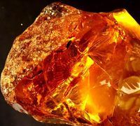**Янтарь – это жёлтое, хрупкое, прозрачное вещество , которое достаточно трудно разрезать на бусины и мелкие украшения.**

**Много-много лет назад в районах Северного и Балтийского морей росли сосны, из которых выделялось вязкое вещество. Его большое количество накопилось под стволами на земле. И спустя большое количество времени, это вещество оказалось под землей или водой. За миллионы лет оно окаменело или затвердело и превратилось в янтарь.**

**Из-за того, что сначала янтарь был мягким, к нему прилипали и попадали внутрь насекомые, маленькие частички песка, мелкие камушки. И после того, как спустя много лет янтарь затвердел, насекомые внутри остались и сохранились такими, как будто попали в ловушку только вчера.**

**Янтарь можно было найти на берегу моря, из-за сильных волн, куски янтаря отламывались и вымывались на берег. А теперь янтарь добывается на разработках.**

**В древние времена считалось, что янтарь обладает магической силой, считалось, что этот камень может защитить человека от колдовства и болезней. В основном это было связано с тем, что янтарь имеет свойство наэлектризоваться, если его сильно потереть, к нему будут прилипать мелкие предметы, например маленькие кусочки бумаги.**

**• Куда уходит солнце ночью?**

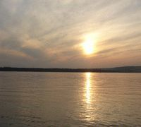**Солнце никуда ночью не уходит. Дело в том, что наша планета Земля движется. Каждые 24 часа она делает полный оборот вокруг своей оси. И получается, что одна половина нашей планеты всегда обращена к Солнцу, и на этой половине Земли день, а другая половина обращена в сторону, противоположную Солнцу, и на этой половине ночь.**

**• Почему небо голубое?**

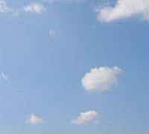**Мы живём на планете, которая называется Земля, она окружена слоем воздуха, образующим атмосферу. Воздух, который мы вдыхаем, содержит такие газы как кислород, азот, углекислый газ, а также частицы воды и микроскопические пылинки. Когда солнечный свет проникает сквозь атмосферу, газы, из которых состоит воздух, разлагают белый свет на красный, оранжевый, желтый, зеленый, голубой, синий, фиолетовый. Получается, что среди этих цветов полос голубого и синего цвета больше, поэтому небо и кажется голубым. На Луне атмосферы нет и поэтому небо выглядит черным.**

**• Что такое туман?**

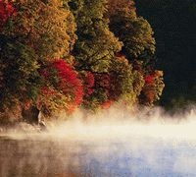**Туман — это облако у поверхности земли. Когда облако находится совсем близко от земли или моря, мы называем его «туман». Как правило, туман образуется по ночам и рано утром в низинах и над водоёмами. Туман появляется, когда холодный воздух опускается на тёплые поверхности земли или воды.**